**KOTLÍKOVÁ DOTACE A PŮJČKA,**

**která se už nebude opakovat**

[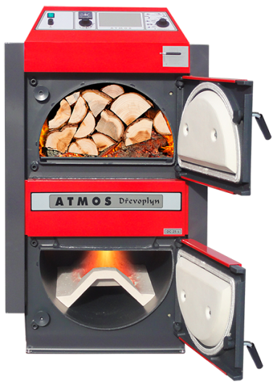](https://www.google.com/url?sa=i&rct=j&q=&esrc=s&source=images&cd=&cad=rja&uact=8&ved=2ahUKEwi6rK6e5P7gAhXHy6QKHTN8BUQQjRx6BAgBEAU&url=https://www.atmos.eu/zplynovaci-kotle-na-drevo/&psig=AOvVaw0849cUt2WpHFpA2M_UPdd0&ust=1552554997221435)[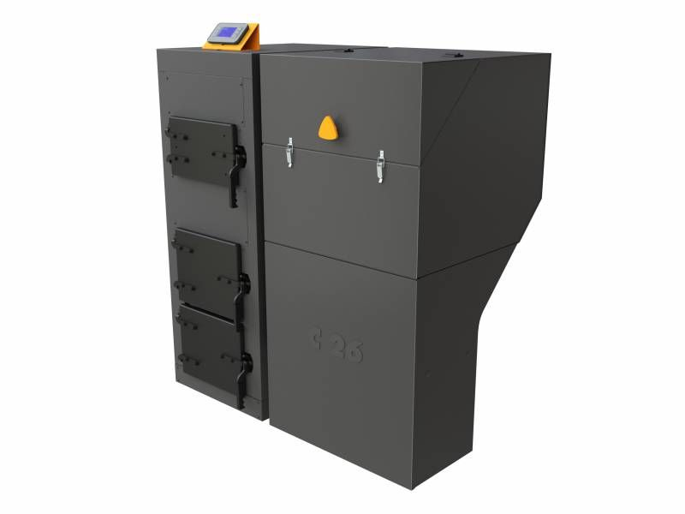](http://www.google.com/url?sa=i&rct=j&q=&esrc=s&source=images&cd=&cad=rja&uact=8&ved=2ahUKEwir-8Dk4_7gAhUKMuwKHYvxBl8QjRx6BAgBEAU&url=http://www.globaltherm.cz/prodej/Benekov-C-26-P-Premium-automaticky-kotel-na-pelety&psig=AOvVaw3u5pJ7wddiFQtXhJueK_aD&ust=1552554748011663)

**Vážení spoluobčané, věnujte pozornost této nabídce!**

Státní fond životního prostředí (SFŽP) vyhlásil III. vlnu kotlíkových dotací, které se jako zprostředkovatel účastní Moravskoslezský kraj (MSK) a jeho úřad. Ve spolupráci s Místní akční skupinou Opavsko jsme připraveni do výzvy zapojit a vytvořit Vám podmínky pro výměnu starých kotlů na pevná paliva za nové, ekologičtější.

**V čem spočívá tato nabídka?**

Ve výměně kotlů, na které nemusíte mít své vlastní peníze! Celá operace je organizována tak, že peníze na výměnu kotle dostanete předem a zároveň Vám s podáním žádosti pomůže tzv. kotlíkový poradce.

**Způsob financování?**

**SFŽP** (Státní fond životního prostředí) poskytuje prostřednictvím obce bezúročnou zvýhodněnou půjčku jednotlivým domácnostem, vlastníkům rodinných domů. Tato půjčka je určena na předfinancování výměn nevyhovujících kotlů na pevná paliva v domácnostech. Půjčka bude poskytnuta na základě smlouvy mezi obcí a občanem.

**Občan** následně splatí obci až 80% půjčky z dotace **Krajského úřadu**, o kterou si požádá. Vše probíhá s možnou podporou kotlíkového specialisty.

Zbývající část půjčky 20% může občan postupně splácet dle dohody s obcí.

**Jaké kotle se mění a za jaké?**

Vyměnit si můžete starý kotel na pevná paliva, který je na ruční přikládání a to za:

* Tepelné čerpadlo
* Kotel na biomasu – pelety (samočinná dodávka paliva)
* Zplyňovací kotel na biomasu (dřevo, pelety) s akumulační nádrží

**Kolik může kotel stát?**

Automatický kotel na pelety, zplynovací kotel a tepelné čerpadlo mohou být až za 200 000,-Kč. Na pořízení plynového kondenzačního kotle dostanete půjčku až 150 000,-Kč.

**Co a do kdy musím udělat?**

Pokud máte zájem o výměnu kotle, potřebujeme, abyste projevil zájem tím, že odevzdáte na obecní úřad úplně a správně vyplněný anketní lístek, kde uvedete jen pravdivé údaje.

Obec bude vyplněné **anketní lístky ke kotlíkovým dotacím shromažďovat 31. BŘEZNA 2019**.

**Kde se mohu dozvědět něco dalšího?**

Na základě této ankety bude u nás na obci **uspořádaná ve středu dne 3.4.2019 v 18:00 hodin v obecním sále veřejná informační schůzka se zájemci o výměnu kotle**. Na této schůzce bude přítomen kotlíkový specialista připraven zodpovědět na vaše dotazy.

**Jak to bude v praxi fungovat**



* Kotlíkový specialista na základě žádosti občana (dále jen zájemce) navrhne efektivní řešení vytápění a zpracuje žádost o dotaci.
* Obec Mikolajice půjčí zájemci o výměnu kotle prostředky na realizaci dotace.
* Zájemce realizuje výměnu kotle a žádá o dotaci.
* Po obdržení dotace zájemce tyto prostředky vrátí obci.
* Rozdíl mezi cenou realizace a poskytnutou dotací zájemce splácí obci formou bezúročné půjčky v dohodnutých splátkách.
* Prostředky, které obec získá zpět od občanů, může využít na realizaci vybraných projektů v obci.

Výhody tak získá nejen konkrétní zájemce ve formě nového kotle se státní dotací, ale také obec, která může prostředky následně investovat do svého zvelebení.